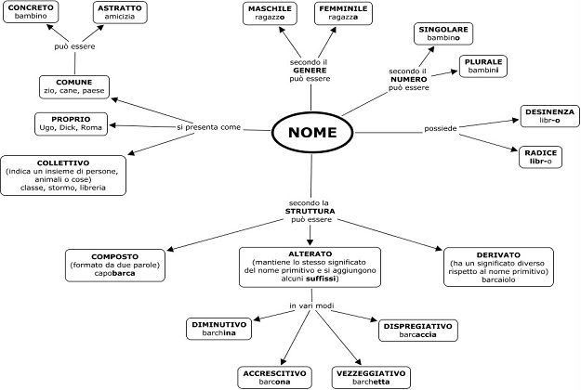

I nomi inoltre possono essere:

* **INVARIABILI**: **non variano al plurale**, es. caffè, virtù, gorilla, sport...
* **DIFETTIVI**: (cioè ‘mancanti’) sono quei nomi usati soltanto o prevalentemente al plurale (dunque difettivi del singolare) oppure soltanto o prevalentemente al singolare (difettivi del plurale). Es.: pepe, forbici, occhiali, sangue...
* **SOVRABBONDANTI**: hanno più forme, al singolare o al plurale, spesso con significati un po’ diversi (es. osso 🡪 gli ossi, le ossa)